Mit einem Schulfest feierte das das Förderzentrum mit dem Förderschwerpunkt körperlich – motorische Entwicklung in Schonungen seinen neuen Namen Schule am Bach

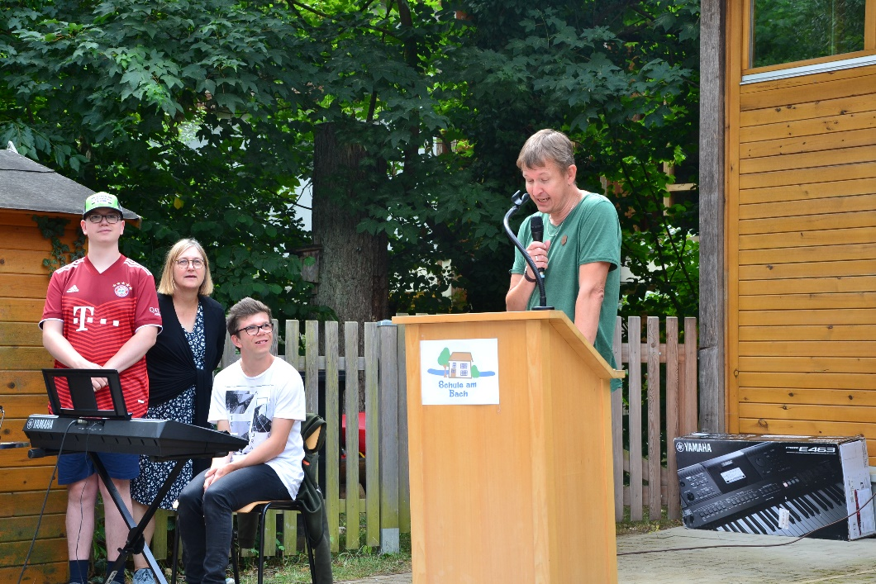
Von links Waldemar Tautfest (Schüler), Jutta Wiese (Stellvertretende Schulleiterin), Nils Bauer (Schüler) und Thomas Kötzel (Schulleiter) bei der Eröffnung des Schulfests
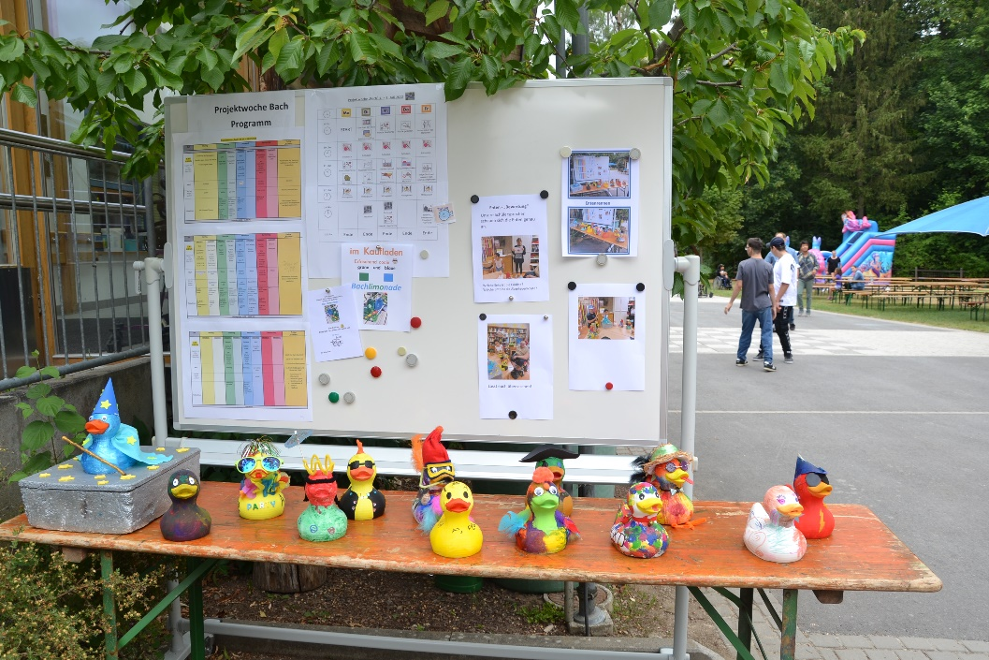
Höhepunkt des Schulfestes war ein Entenrennen in der Steinach, bei dem selbst gestaltete Enten der verschiedenen Klassen zu Wasser gelassen wurden.
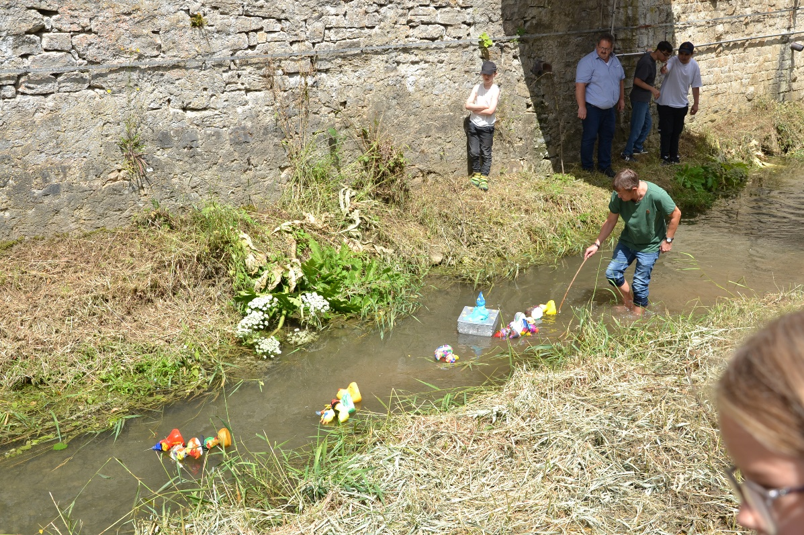
Herr Kötzel unterstützt einige Nachzügler.

